Time2Escape - משחקים דיגיטליים
מדינה בסרט
אתם עומדים להיחשף לסוד השמור מזה עשורים. תסריט יקר ערך מאחד מעשורי הקולנוע של המדינה נגנב והשודדים המתוכחמים הסתירו אותו בין קטעי סרטים ישראליים. את עלילת המשחק ואת גיבוריה המככבים על מסך הכסף תוכלו לפגוש באמצעות סרטוני משימות מציגים לעינכם בלבד את הרמזים שיובילו למציאת התסריט הגנוב.
הקבוצה תחולק לחוליות פעילות, המתחרות זו נגד זו. אל נקודות המשחק יפנו כתבי חידה שיפורסמו במערכת האינטרנטית שבה מנוהל המשחק באמצעות הטלפונים של המשתתפים. על כל חוליה לנהל את זמן המשחק כראוי כדי שתוכל לבצע את מרב המשימות. כל חוליה נשלטת מרחוק ע"י הַדְּמוּת הָמִיסְּתוֹרִית שמתקשרת און לין עם החוליות באמצעות מערכת המשחק.
התחרות איננה נמדדת במהירות ההגעה לכל תחנה אלא רק לפי ביצועי המשימות, יחסית למתחרים.

הצצה לפרומו של המשימות:
- משימות ניווט – חברי כל חוליה ישלחו אל נקודות ניווט לאורך נתיב המשחק, המשימות מלוות בסרטוני וידאו וציורי תלת ממד אוטנטיים.
- צופים בסצנות ידועות מתוך הסרטים.
- משימת פאזל להרכבת חוף הים של תל אביב סטייל הסרט "מציצים" .
- משימות פולקלור – גיוס עוברי אורח ליצירת קטע של סצנה ידועה מתוך אחד מהסרטים.
- משימת תעוד – תיעוד בצילום של פוסטר מתוך אחד מהסרטים .
- משימת מכירת כרטיסי קולנוע לצפייה להקרנה בשטח של אחד מהסרטים.
ועוד...
בסיום המשחק, המשימות תישפטנה על בסיס מקוריות, ייחודיות, עבודת צוות ויצירתיות.
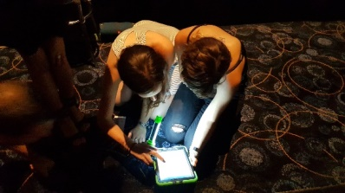
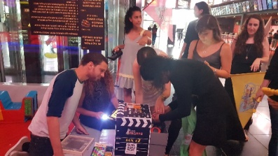
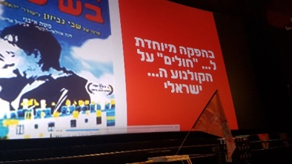
(למשחק יש גם גרסה של משחק דיגיטלי הניתן לשליחה למשפחות עובדי החברה

